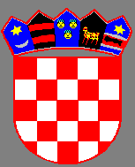
REPUBLIKA HRVATSKA
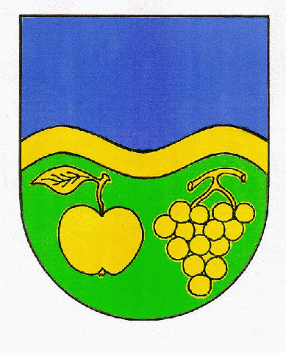
VUKOVARSKO-SRIJEMSKA ŽUPANIJA
OPĆINA JARMINA
OPĆINSKO VIJEĆE

KLASA: 015-01/16-01/1
UR.BROJ: 2188/04-01-16-15
Jarmina, 15. ožujka 2016. godine

Na temelju članka 31. Statuta Općine Jarmina („Službeni vjesnik“ Vukovarsko-srijemske županije 12/14), i članka 32. Poslovnika Općinskog vijeća („Službeni vjesnik“ Vukovarsko-srijemske županije 12/14), Općinsko vijeće Općine Jarmina na sjednici održanoj dana 15. ožujka 2016. godine donijelo je:

ODLUKU

o planu financiranja Dobrovoljnog vatrogasnog društva Jarmina

Članak 1.
Ovom Odlukom utvrđuju se način financiranja Dobrovoljnog vatrogasnog društava Jarmina.
Za rad, provođenje aktivnosti i djelovanje vatrogasne zajednice zakonom je određeno izdvajanje 5% izvornih sredstava iz Proračuna jedinica lokalne samouprave. Planirani izvorni prihod proračuna Općine Jarmina iznosi 1.061.000,00 kuna, a prema istom za Dobrovoljno vatrogasno društvo Jarmina predviđena su sredstva u iznosu od 53.500,00 kuna.

Članak 2.
Za provođenje ove odluke financijska sredstva osiguravaju se iz Proračuna Općine Jarmina za 2016. godinu.

Članak 3.
Ovaj Plan stupa na snagu danom donošenja a objaviti će se u „Službenom vjesniku“ Vukovarsko-srijemske županije,na oglasnoj ploči i web stranici Općine Jarmina (www.jarmina.hr).

Predsjednik Općinskog vijeća

Mario Rožić

